第９回（6/20）

- がんの現状
- なりやすいがんランキング（2005年度統計）
男性：１位 肺がん ２位 胃がん ３位 肝臓がん
女性：１位 胃がん ２位 肺がん ３位 結腸がん ５位 乳がん
- ５年生存率
５年生存率：がんは５年間再発しなければ治ったと見なす。
肺、肝臓：15~20% 胃、乳、子宮、大腸：85~90%
理由：肺は、再生することはなく、肝臓は沈黙の臓器であり、がんになっても分からず更に、肝細胞は増殖が速く、がんの進行も速い。

- 細胞のがん化
- 上皮細胞（皮膚、肺、胃）→バリアの役割
- どうして、皮膚は余らないの？→コンタクトインヒビッション（接触抑制）により、細胞増殖を止める。
しかし、コンタクトインヒビッション（接触抑制）が機能しなくなると→
→がん化→増殖が続く。
- 増殖チェック機構→細胞周期
しかし、がん細胞では機能しない！
- 細胞周期（４つの過程あり）

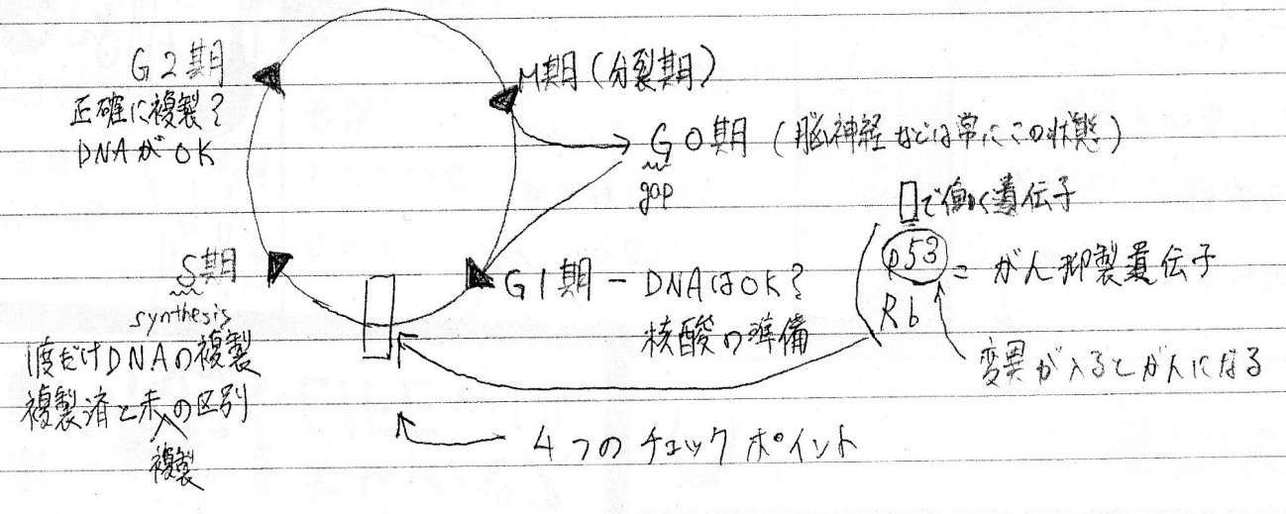

チェックポイントで不合格→再度DNA複製に挑戦→合格なら次の細胞周期へ
↓
不合格なら、細胞自殺死（プログラム細胞死、アポトーシス）

- 細胞増殖のコントロール

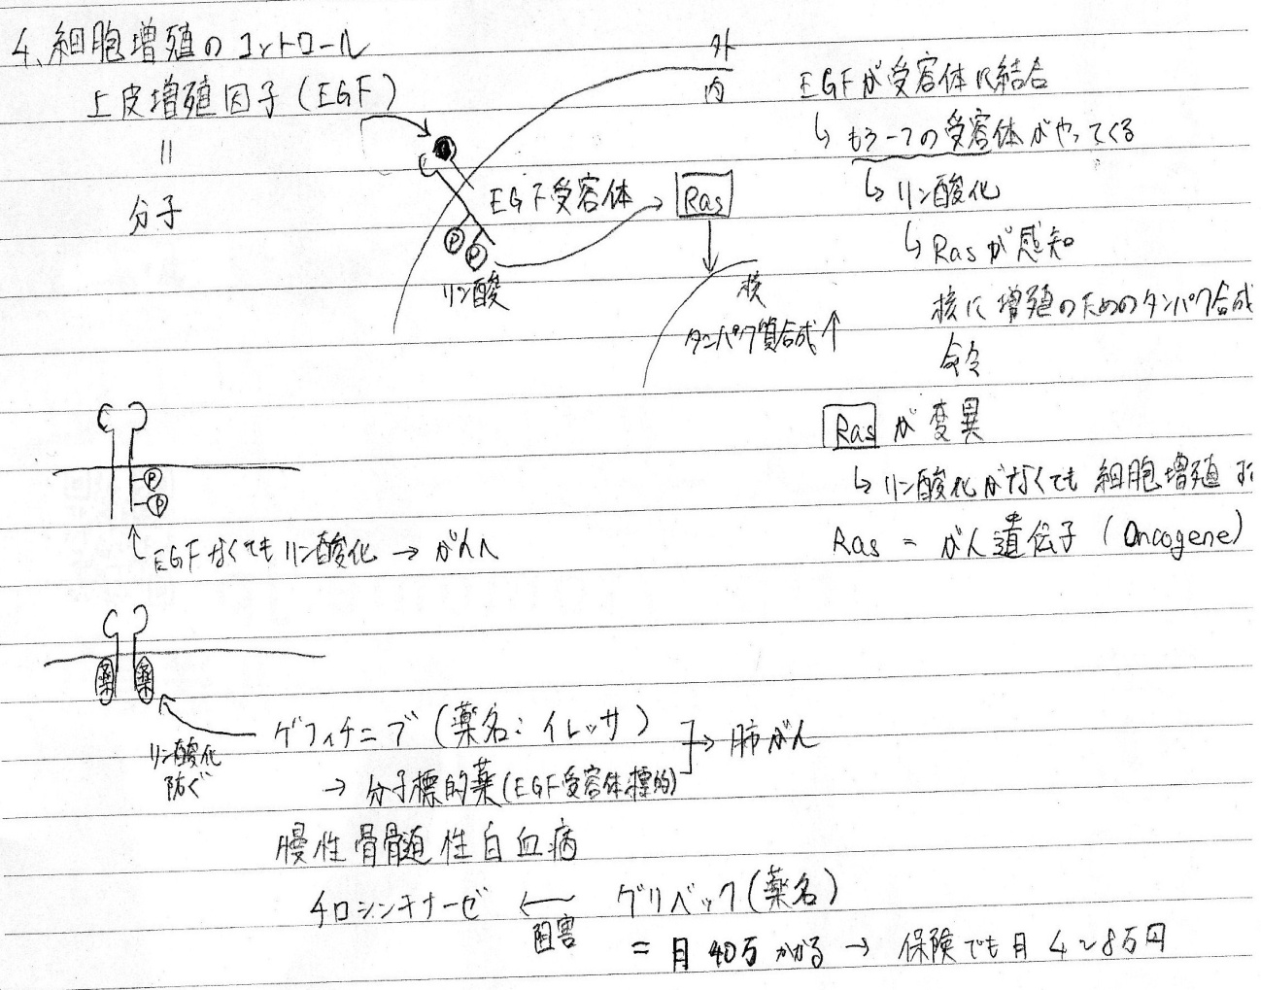

- 発がんモデル
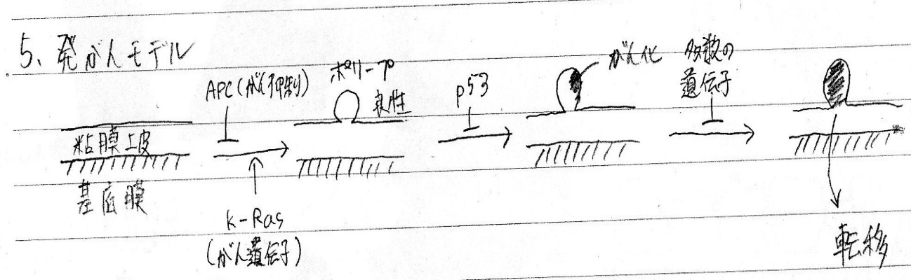

- がんの進行
腫瘍サイズは重要ではない。
増殖スピードが重要！（速いほど悪性度↑）

- がんの転移
- 細胞接着が低下→カドヘリン↓ →細胞がはがれる
- 血管をこわす。がん細胞がマトリックスプロテアーゼ分泌→血管に侵入
- 血管の内側にはりつく 糖鎖（がんのマーカー）ががん細胞表面にある
- 新しい組織に入る インテグリンで組織に接着
- 環境を整える 血管新生因子を分泌→栄養を手にいれる

転移の例
肺、皮膚がん→脳、肺へ（ガス交換をした血液が真っ先に脳へいくため）
胃、すい臓、大腸がん→肝臓へ
甲状腺、前立腺がん→肺、骨へ

第１０回（6/27）

食と健康
- 栄養吸収
普通の人は１日１kg固形物を食べる
栄養素：炭水化物、タンパク質、脂質
普通の人は一日１〜３ℓの水を摂取
普通の人は一日７〜８ℓの消化酵素を分泌
→total８〜１１ℓの水分、尿の量は１ℓ

- 消化酵素
唾液腺：アミラーゼ デンプン→オリゴ糖（→は分解を表す）
胃 ：ペプシン タンパク質→ペプチド
リパーゼ 脂肪→脂肪酸、グリセリン
膵臓の
外分泌：トリプシン タンパク質→アミノ酸
リボヌクレアーゼ RNA 核酸に分解
デオキシヌクレアーゼ DNA
腸粘膜：マルターゼ マルトース→グルコース
ペプチターゼ ポリペプチド→アミノ酸
スクラーゼ スクロース（果糖）／マルトース→グルコース
ラクターゼ ラクトース（乳糖）→グルコース
cf. 乳糖不耐性：牛乳飲むと腹こわす、ラクターゼが働かない
日本人の１０％くらい、７０％予備軍
しかし、ヨーグルトを食べても腹を壊さない、なぜか？
→牛乳からヨーグルトを作る際に作用する乳酸菌がラクターゼを分泌し乳糖を消費しているから

グルコース→最終的にピルビン酸に
乳酸菌→ ←酵母
乳酸 アルコール 酢
↑酢酸菌
cf. ビール←ビール酵母（モルト）が作用してできる
日本酒←こうじ菌が作用してできる
甘い…グルコースが分解されずに残っている
辛い… 〃 残っていない

- 消化器のバリア（なぜ消化器は消化酵素で溶けないのか）
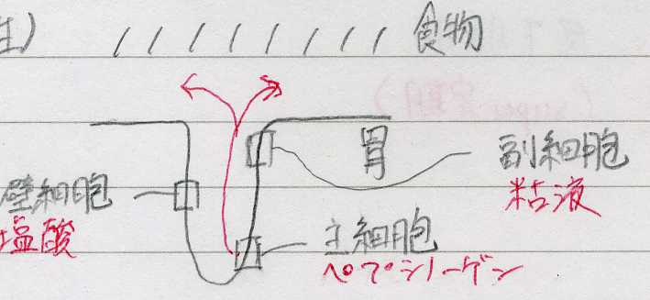
胃：ペプシノーゲン（不活性）
↓←HClが切断
ペプシン（活性）

膵臓：トリプシノーゲン→トリプシン

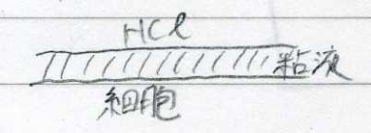
前駆体プロテアーゼ：ペプシノーゲンやトリプシノーゲンなど消化酵素の 元となる物質
粘液（アルカリ性）＝ムチン（糖タンパク）
ムチン←うなぎの体表、ヤマイモ、サトイモ、ナメコ、オクラ等に含まれる

- 血糖値のコントロール（うまくいかないと糖尿病）

空腹

血中グルコース↓＝低血糖

←膵臓内分泌（α細胞から分泌）のグルカゴンが感知

肝臓・筋肉：グリコーゲン グルコース生成 血糖値↑
脂肪： 脂肪酸をβ酸化

高血糖値が続く＝糖尿病

食事 小腸で吸収 血中グルコース↑ 筋肉→グリコーゲン（普通預金）
脂肪→脂肪酸（定期預金）
膵臓β細胞がインスリン分泌 肝臓→グリコーゲン（普通預金）

- メタボリックシンドローム
１０人に１人が肥満児（６〜１２歳）

過食・栄養過多

内臓脂肪（期日指定定期預金）、皮下脂肪（super定期）

アディポサイトカイン分泌（善玉・悪玉の２種）
－善玉
・アディポネクチン：動脈硬化防ぐ
・レプチン：食欲低下
－悪玉
・PAI-1：赤血球凝集、血栓に
・TNF-α：インスリンをきかなくする
・アンジオテンシノーゲン：血圧up
肥満の人は善玉より悪玉が多い
悪玉が作用するとインスリン抵抗性（インスリンが効かない）に

高脂血症 ２型糖尿病 高血圧 肥満 （←４つの因子）

動脈硬化につながる

上記４つの因子のうち
２つがそろうと…心臓病のリスク４倍
４つがそろうと… 〃 35倍
解決方法
・１時間の有酸素運動
・カロリー制限

6. 食欲

空腹時 満腹時
胃：グレリン分泌 脂肪細胞：レプチン分泌

視床下部：ニューロペプチドＹ分泌 プロオピオメラノコルチコイド分泌

食欲増 食欲減

※点線の矢印は抑制作用をあらわす

肥満→脂肪細胞多い→レプチン多いはず→butレプチンが出ない（原因不明）

第11回（7/4）

1. 感染（３種類の感染源）

①細菌←細胞壁を持つ
例）黄色ブドウ球菌・・・食中毒、肺炎の原因
大腸菌・・・O-157も大腸菌の一種
結核菌・・・ペニシリンで治療可能
他にハンセン病も細菌が原因
抗生物質：細胞壁の合成を阻害
摂取しすぎると耐性菌が出現→抗生物質が効かなくなる
耐性菌の例：MRSA
VRE→最新の抗生物質バンコマイシンが効かない

②真菌（カビ）
例）酵母→有用
水虫→白せん菌（英語だとAthlete’s Foot）
AIDSになるとカビですら危険

③ウイルス
核酸（DNA、RNA）＋それを包む糖タンパク からなる
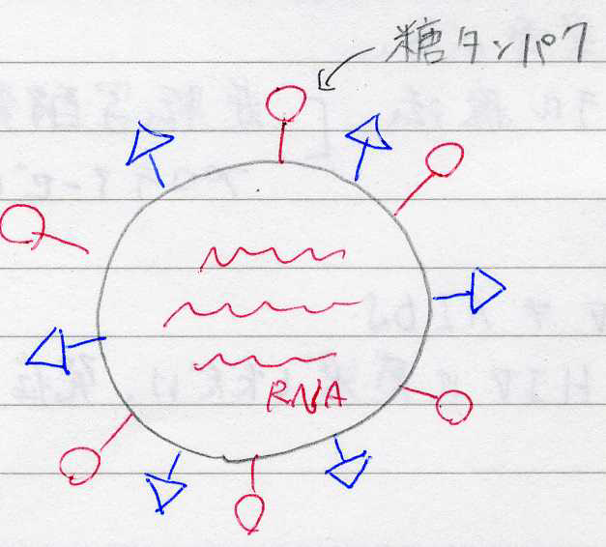
右の図はインフルエンザウイルス
：ヘマグルチニン（HA、赤血球凝集に使
う）、16種類

：ノイラミニダーゼ（NA）、9種類

鳥インフルエンザ：H5N1型、H9N1型など
「H5」の5は「16種類のうち5番目」の意、他の数字も同様

ヒトインフルエンザ
H1N1、H1N2、H2N2、H3N2の4種類

タミフル：A型によく効く、B型にはあまり効かず
リレンザ：A、B両方に効く
→どちらも抗ウイルス剤、ノイラミニダーゼを阻害

インフルエンザは鳥から豚、豚から人に移りやすい
鳥→豚→ヒトの経路で鳥インフルエンザがヒトに感染する可能性

カゼ：アデノウイルスが原因

麻疹（はしか）：麻疹ウイルス（一本のRNA＋それを包むタンパク質）
→22種類
日本の対処
2000年まで 一度のワクチン
2006年4月〜 3歳で一回目、6歳で二回目
2008年4月〜 中1、高3の二回

HIV (Human Immunodeficiency Virus)
ヒト免疫不全ウイルス
→起源はサル（SIV：Simian Immunodeficiency Virus）
RNAウイルス（プロテアーゼ、逆転写酵素をもつ）
レトロウイルス RNAからDNAを合成
ウイルス表面の抗原がそれぞれ異なる→変異率高い→免疫が追いつかない
治療法：カクテル療法：逆転写酵素、プロテアーゼを阻害
HIV（ウイルス名）≠AIDS（病名）
HIVに感染しただけで発症していない状態→HIVキャリア、HIVポジティブ

2. 免疫
白血球が代表的、白血球は3種類に分類される
①顆粒球 ex) 好塩基球、肥満細胞
②リンパ球 ex) 樹状細胞、T細胞（がん細胞、ウイルスを殺す）、
B細胞（抗体を産生）
③単球 ex) マクロファージ
このうち、顆粒球は自然免疫、リンパ球・単球は獲得免疫に分類される
簡単に言うと、自然免疫は侵入した微生物に対して、最初に起こる炎症などの反応のこと、獲得免疫は一度かかった病気に対してより効率的に応答するようになる、後天的に獲得される反応のこと。

3. 免疫応答
樹状細胞
←抗原提示

ヘルパーTh1細胞 ヘルパーTh2細胞
←サイトカイン分泌→
マクロファージ β細胞
キラーT細胞
抗体
細胞性免疫応答 体液性免疫応答

4. 自己免疫
自己の抗原 リンパ球が反応しないよう骨髄・胸腺で教育
食物 反応するリンパ球をアポトーシス

胸腺：ケラチン（皮膚にある）、インスリンなど体内のタンパク質のほとんどが発現

関節リューマチ
関節滑膜に対する抗体が産生される
→関節滑膜をマクロファージが食べる→炎症
治療法：サイトカインを直接ブロック（分子標的薬）
しかし、副作用：免疫低下、結核になりやすくなる

